Procès-verbal de l'Assemblée Générale du G. G. C. Ried-Sud
tenue le 24 juin 2005 à 17 h à Mackenheim

Le Président M. Hubert de Sonnenberg ouvre la séance devant une assemblée d'une quinzaine de personnes.
Les membres présents ont pu interroger M. Léon SIEGEL au sujet du Cahier des Charges qui a subi quelques modifications.

Rapport du Trésorier :
M. Jean-Luc Spiegel, Trésorier, détaille la situation financière de l'association :
Solde au 1er janvier 2004 : 165,24 € Recettes 2004 : 1.310,30 €
Solde au 1er janvier 2005 : 236,05 € Dépenses 2004 : 1.239,49 €
Le bilan est approuvé à l'unanimité des membres présents.

Bilan des actions de l'année 2004 :
1. Opération "Culture à gibiers"
2. Le 10 juillet : la coupe du challenge "Renard" n'a pas été attribuée, aucun renard n'ayant été tiré.
3. Le GGC a octroyé une prime de 8 Euros pour 33 renards tirés et présentés à Jean-Luc SPIEGEL.

Projets 2005 :
- Le Challenge "Renard" aura lieu le 26 août 2005. Les participants se retrouveront à la Maison Forestière à Mackenheim après l'affût. .

Points divers :
- Rappel aux locataires dont les cotisations ne sont pas à jour : merci de faire le nécessaire rapidement.

L'Assemblée Générale est levée à 18h30.

Le Président Le Secrétaire
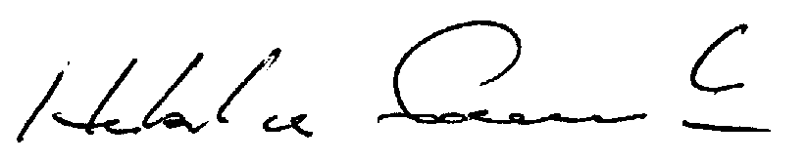
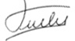

Hubert de Sonnenberg Michel Fuchs

